מטלת מנחה (ממ"ן) 13
הקורס: 04101 - אשנב למתמטיקה
חומר הלימוד למטלה: יחידה 4
מספר השאלות: 4 | משקל המטלה: 3 נקודות
סמסטר: 2008ג | מועד הגשה: 5.8.2008
שימו לב:
יש למלא בדייקנות את הטופס המלווה לממ"ן בהתאם לדוגמה שלפני המטלות
ולהעתיק את מספר הקורס ומספר המטלה הרשומים לעיל.

שאלה 1
תהי 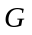 חבורה בת ארבעה איברים ביחס לפעולה ∗ . נתון כי e איבר ניטרלי וכי 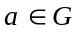 איבר שאינו נגדי לעצמו.
- הוכח כי קיים 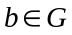 , שונה מ- e ונגדי לעצמו.
בסעיפים הבאים, הוא האיבר שמצאנו בסעיף א'.
- הוכח כי 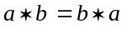 .
- חשב את 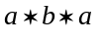 ואת 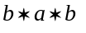 . נמק את טענותיך.

שאלה 2
נתונה הקבוצה 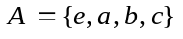 (b, a, e ו- c עצמים שונים).
על A מוגדרת פעולה בינארית ∗ כך ש- e הוא איבר ניטרלי ביחס ל- ∗ .
כמו כן, נתון כי 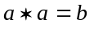 ו- 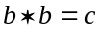 .
הוכח כל אחת מהטענות הבאות:
- e הוא האיבר הניטרלי היחיד ב- A .
- אם ב- A מתקיימים חוקי הצמצום אז לא ייתכן כי 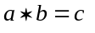 .
- אם ∗ היא פעולה קיבוצית, אז לא ייתכן כי 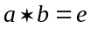.
- אי אפשר להשלים את לוח הפעולה של ∗ באופן שיתקבל לוח של חבורה.

שאלה 3
- על קבוצת המספרים הרציונליים  מגדירים פעולה בינרית כך:
לכל 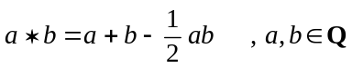 .
בדוק אלו מן התכונות שבהגדרת החבורה מקיימת פעולה זה. נמק טענותיך.
- תהי A קבוצת כל המספרים הרציונליים השונים מ- 2 (כלומר, 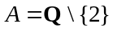) ותהי פעולה בינרית על A המוגדרת כך: לכל 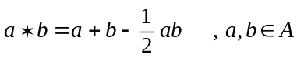 .
הוכח כי A חבורה ביחס לפעולה ∗ .

שאלה 4
ידוע כי קבוצה בת חמישה איברים 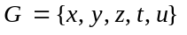 היא חבורה ביחס לפעולה ∗. נתון כי 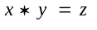 ו- 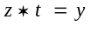 (ראה טבלה). השלם את טבלת הפעולה תוך שימוש בסעיפים שלהלן. נמק כל טענותיך!
u | t | z | y | x | *
 |  |  | z |  | x
 |  |  |  |  | y
 | y |  |  |  | z
 |  |  |  |  | t
 |  |  |  |  | u

- מצא את האיבר הנטרלי.
- מצא את 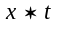 ואת 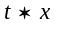.
- מצא את 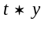 ואת 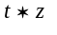.
- השלם את מילוי שאר המשבצות.

